秘密★启用前
2024年广州市初中学业水平考试历史
考生号：__________________ 姓名：__________________
本试卷共11页，28小题，满分90分。考试用时60分钟。
注意事项：
1．答题前，考生务必在答题卡上用黑色字迹的圆珠笔或钢笔填写自己的考生号、姓名；将自己的条形码粘贴在答题卡的“条形码粘贴处”。
2．选择题每小题选出答案后，用2B铅笔把答题卡上对应题目的答案标号涂黑；如需改动，用橡皮擦干净后，再选涂其他答案标号。答案不能答在试卷上。
3．非选择题答案必须用黑色字迹的圆珠笔或钢笔写在答题卡各题目指定区域内的相应位置上；如需改动，先划掉原来的答案，然后再写上新的答案，改动后的答案也不能超出指定的区域；不准使用铅笔、涂改液和修正带。不按以上要求作答的答案无效。
4．考生必须保持答题卡的整洁，考试结束后，将本试卷和答题卡一并交回。
一、单项选择题（本大题共25小题，每小题2分，共50分。每小题给出的四个选项中，只有一项是最符合题目要求的）
1. 据考古发现，在距今4000多年前的山西陶寺公共墓地中，大型墓的随葬品可达一二百件，并有整猪骨架；中型墓的随葬品有几件至一二十件不等，常有猪下颌骨；小型墓大多没有随葬品。这表明当时（ ）
A. 贫富分化现象已经出现 B. 农业生产技术较先进
C. 长江流域出现早期国家 D. 青铜器制作工艺高超
【答案】A
【解析】
【详解】根据题干“大型墓的随葬品可达一二百件，并有整猪骨架；中型墓的随葬品有几件至一二十件不等，常有猪下颌骨；小型墓大多没有随葬品。这表明当时”并结合所学知识，可知说明出现了明显的财富不均的现象，反映了贫富分化现象已经出现，A项正确；材料涉及的是墓葬陪葬物的多寡与农业生产技术无关，排除B项；材料涉及的是山西的考古发现而非长江流域的考古，且中国早期国家的建立是从夏开始的，排除C项；材料中未明确表明陪葬品涉及青铜器，不能得出青铜器制作工艺高超，排除D项。故选A项。
2. 下图为西周时期师寰簋的铭文。该铭文记载了周天子命令师㝨率领王室军队和齐、莱等国军队，成功平定淮夷叛乱的史事。该铭文可直接用于研究（ ）
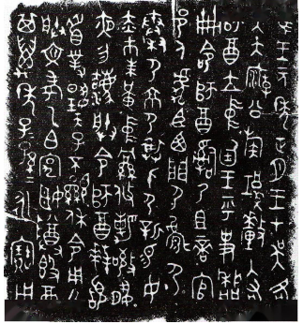
师寰簋铭文（局部）
A. 武王伐纣 B. 分封制 C. 诸侯争霸 D. 郡县制
【答案】B
【解析】
【详解】根据题干“该铭文记载了周天子命令师寰率领王室军队和齐、莱等国军队，成功平定淮夷叛乱的史事”并结合所学知识可知，这体现了周天子对地方诸侯的命令和地方诸侯的义务，即要随周天子作战，从而稳定统治，维护周天子的权威，这反映的是分封制下的社会等级关系和诸侯的义务，B项正确；材料涉及的是周天子平定淮夷叛乱的史事，与讨伐商王无关，排除A项；材料未涉及诸侯之间的争霸战争，涉及的是诸侯听从周天子的调遣，排除C项；材料涉及的是诸侯国提供了军队，说明还未建立郡县制度，郡县制开始出现是在春秋战国时期，与题干的时间信息不符，排除D项。故选B项。
3. 孔子认为“为仁由己”，每个人都能成为弘道者；孟子认为“天时不如地利，地利不如人和”，将人的活动看作决定事物成败的关键。这体现了儒家（ ）
A. 对以法治国的推崇 B. 对人精神自由的追求
C. 对贵族生活的批判 D. 对人自身力量的坚信
【答案】D
【解析】
【详解】根据材料“每个人都能成为弘道者”“将人的活动看作决定事物成败的关键”和所学知识可知，儒家思想家强调人的作用和价值，对人自身力量充满信任，D项正确；材料未体现对以法治国的推崇，排除A项；道家庄子认为人生应追求精神自由，要保持独立的人格，排除B项；材料未体现对贵族生活的批评，排除C项。故选D项。
4. 公元前4世纪，秦将冶铁业收归官营并设置官员管理。秦印中有“右冶铁官”印，睡虎地秦墓竹简中亦载有“左采铁”“右采铁”的官职。秦将冶铁业收归官营（ ）
A. 有利于提高秦的国力 B. 服务于统一全国货币
C. 加强了对官员的管理 D. 阻碍了社会经济发展
【答案】A
【解析】
【详解】根据材料“公元前4世纪，秦将冶铁业收归官营并设置官员管理”和所学知识可知，冶铁业是古代社会能够获利最大的资源垄断型制造业之一，秦国将冶铁业收归官营并设置官员管理，这有利于增加政府收入，提高秦的国力，A项正确；中央政府收回铸币权有利于统一全国货币，与冶铁业官营不符，排除B项；秦将冶铁业收归官营主要是加强了对支柱产业的管理，不能说明加强了对官员的管理，排除C项；冶铁官营减少了富商大贾对国计民生的控制，有利于社会经济的发展，排除D项。故选A项。
5. 公元前62年，汉宣帝下诏：年八十以上的老人，除诬告、杀伤人外，其他一切罪行都免于刑罚，以终天年。这反映了汉宣帝（ ）
A. 减轻赋役 B. 延续“推恩令” C. 施行仁政 D. 奉行“无为而治”
【答案】C
【解析】
【详解】根据材料“年八十以上的老人，除诬告、杀伤人外，其他一切罪行都免于刑罚，以终天年”和结合所学知识可知，汉宣帝的政策明显体现了对老年人的关怀和优待，即除了极其严重的罪行外，其他罪行都予以赦免，这是出于仁政的考虑，C项正确；题目中的政策主要是关于对老年人在法律上的特殊照顾，与减轻赋役（即税收和劳役）无直接关联，排除A项；“推恩令”是汉武帝时期实施的一种削弱诸侯王势力的手段，通过让诸侯王将自己的封地分封给子弟，从而削弱诸侯王的势力，材料没有体现，排除B项；“无为而治”是道家的一种治国理念，强调政府应减少干预，让社会自然发展，汉宣帝的政策是积极主动地对老年人进行特殊照顾，与“无为而治”的理念不符，排除D项。故选C项。
6. 513年，鲜卑贵族拓跋显儁去世后并未归葬鲜卑旧地，而是葬于中原。另外，在他的墓志铭中，其姓为“元”而非“拓跋”。与上述现象密切相关的是（ ）
A. 周平王东迁洛邑 B. 北魏孝文帝改革 C. 北宋王安石变法 D. 忽必烈定都大都
【答案】B
【解析】
【详解】根据材料“鲜卑贵族、其姓为‘元’而非‘拓跋’”和结合所学知识可知，北魏孝文帝推行了汉化改革，用汉语、穿汉服，改汉姓等，极大地促进了鲜卑族的汉化进程。题干中提到的拓跋显儁葬于中原和姓氏改为“元”，正是北魏孝文帝改革时期鲜卑族汉化加深的体现，B项正确；周平王东迁主要是政治中心的转移，与鲜卑族的葬地和姓氏变化没有直接联系，排除A项；北宋王安石变法发生在北宋时期，与鲜卑族和南北朝时期的历史背景不符，排除C项；忽必烈是元朝的建立者，他定都大都（今北京）是在元朝时期，与鲜卑族的葬地和姓氏变化没有直接联系，排除D项。故选B项。
7. 隋炀帝认为洛阳地处中原，河运便利，可以解决粮食、物资供应的困难，且其地理位置适中，可以照顾全局。隋炀帝遂于605年下诏营建东都洛阳，其主要目的是（ ）
A. 炫耀王朝国力 B. 巩固政治统治 C. 推动交通发展 D. 减轻民众负担
【答案】B
【解析】
【详解】根据材料“洛阳地处中原，河运便利，可以解决粮食、物资供应的困难，且其地理位置适中，可以照顾全局”和结合所学知识可知，隋炀帝考虑到洛阳的地理位置优越，既便于粮食和物资的供应，又能够“照顾全局”，这样的选择有利于加强中央对地方的控制，巩固政治统治，B项正确；虽然建造东都洛阳在一定程度上可能体现了隋朝的国力，但隋炀帝的主要动机并非为了单纯炫耀，排除A项；交通的便利只是实现其他目的的一个条件，不是主要目的，排除C项；隋炀帝时期的大规模建设和征伐往往给民众带来了沉重的负担，排除D项。故选B项。
8. 唐朝的“广州通海夷道”从广州起航，经南海、印度洋，到达波斯湾，途经多个国家和地区，是当时世界上最长的国际航线。这条航线的出现（ ）
A. 得益于指南针获得广泛应用 B. 推动了海上丝绸之路的开通
C. 表明世界开始连为一个整体 D. 促进了中外经济文化的交流
【答案】D
【解析】
【详解】根据材料“从广州起航，经南海、印度洋，到达波斯湾，途经多个国家和地区”和结合所学知识可知，唐朝的“广州通海夷道”作为当时世界上最长的国际航线，途经多个国家和地区，无疑为中外经济文化的交流提供了重要的渠道。这条航线的存在，使得唐朝能够与其他国家和地区进行广泛的贸易往来和文化交流，从而促进了中外经济文化的共同发展，D项正确；指南针在宋代才开始广泛应用于航海，而本题描述的是唐朝的航线，排除A项；海上丝绸之路的开通要早于唐朝，它起始于古代中国与外国交通贸易和文化交往的海上通道，排除B项；新航路的开辟打破了世界各地相对隔绝的状态，使得世界开始连为一个整体，排除C项。故选D项。
9. 宋朝政府大量颁行以儒家经典为核心的各类书籍，满足各级学校的教学需要，这在以前是难以想象的。这反映了（ ）
A. 科举制的创立 B. 造纸术的发明 C. 八股文的推行 D. 印刷术的发展
【答案】D
【解析】
【详解】根据题干“宋朝政府大量颁行以儒家经典为核心的各类书籍，满足各级学校的教学需要，这在以前是难以想象的。这反映了”反映了书籍数量的大规模发行，结合所学知识，可知宋朝时期雕版印刷的成熟和活字印刷的发明提高了印刷效率，为宋朝政府大量发行各类书籍奠定了基础，D项正确；科举制的创立是在隋朝，排除A项；造纸术的发明是在汉朝，排除B项；八股文的推行是在明清时期，与题干的时间信息不符，排除C项。故选D项。
10. 甘肃省甘谷县的元代壁画《唐僧取经归来图》中有唐僧、孙悟空、猪八戒、沙僧和白龙马的形象。据此推知，吴承恩的《西游记》（ ）
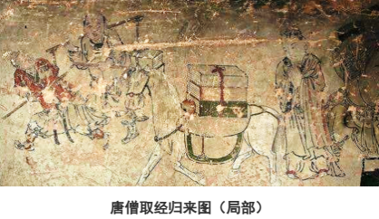
A. 吸收了前代艺术成果 B. 再现了元杂剧的兴盛
C. 描写了社会现实生活 D. 反映了封建社会衰亡
【答案】A
【解析】
【详解】根据题干“甘肃省甘谷县的元代壁画《唐僧取经归来图》中有唐僧、孙悟空、猪八戒、沙僧和白龙马的形象”可知，壁画作为前代艺术的一种表现形式，其内容（唐僧、孙悟空等角色的形象）与《西游记》中的描述相吻合，说明《西游记》在创作过程中很可能受到了这些前代艺术作品的启发和影响，A项正确；题干中并未提及元杂剧或元杂剧的兴盛情况，而是聚焦于壁画中的《唐僧取经归来图》。因此，这一选项与题目内容无直接关联，排除B项；《西游记》虽然反映了当时社会的某些方面，但其主要内容是神话和传奇故事，并非直接描写社会现实生活，排除C项；《西游记》虽然有一定的社会批判意味，但其主旨并非直接反映封建社会的衰亡，排除D项。故选A项。
11. 1848年刊行《瀛寰志略》，多次指出西方能在中国火器基础上制造出锐利且易用的枪炮，对此中国既要反思，更要仿效。1866年，清政府刻印此书并送官员参阅。清政府此举意在（ ）
A. 查禁鸦片走私 B. 推动洋务运动 C. 宣传维新变法 D. 抗击八国联军
【答案】B
【解析】
【详解】根据题干“1848年刊行的《瀛寰志略》，多次指出西方能在中国火器基础上制造出锐利且易用的枪炮，对此中国既要反思，更要仿效。1866年，清政府刻印此书并送官员参阅。清政府此举意在”结合所学知识，可知清政府赞同学习了西方器物的主张，这与洋务运动提出的师夷长技以自强的口号是相吻合的所以清政府意在推动洋务运动，B项正确；查禁鸦片走私目的是禁止鸦片贸易，与题干无关，排除A项；维新变法是主张学习西方的制度，变法图强，与题干学习西方的器物不相符，排除C项；抗击八国联军提出的口号是“扶清灭洋”，带有盲目排外的色彩，不提倡向西方学习，排除D项。故选B项。
12. 1911年山东某师范学堂一位毕业生的考试成绩表（部分）
学科  修身 | 考试分数  六十五分 | 学科  英文 | 考试分数  五十九分
经学  习字 | 七十分  五十分 | 理化  体操 | 七十六分  八十九分
上表反映了当时（ ）
A. 文艺创作的空前繁荣 B. 社会性质的根本转变
C. 新旧交织的教育状况 D. 自由平等的社会风尚
【答案】C
【解析】
【详解】根据题干“1911年山东某师范学堂一位毕业生的考试成绩表（部分）”可知在课程设计上既有传统的儒家教育又掺杂了新式教学的内容，如英文和理化，说明该时期的教育处于新旧交织的教育状况，C项正确；通过该生的成绩和课程内容，不能得出文艺创作的情况，排除A项；1911年中国的社会性质未发生变化，仍是半殖民地半封建社会的国家，且从课程和成绩也无法看出社会性质是否发生变化，排除B项；从学生的成绩和课程设置无法得出社会风尚是否自由、平等，排除D项。故选C项。
13. 1921年8月，毛泽东开始担任中国劳动组合书记部湖南分部主任：10月，他深入了解粤汉铁路工人的生活情况；11月，他发表了《所希望于劳工会的》一文。毛泽东的上述活动（ ）
A. 指导了五四运动的开展 B. 受到了中共一大的影响
C. 创建了农村革命根据地 D. 推动了黄埔军校的建立
【答案】B
【解析】
【详解】根据材料“1921年8月，毛泽东开始担任中国劳动组合书记部湖南分部主任”可知，中共一大在1921年7月23日至8月初在上海法租界望志路106号和浙江嘉兴召开，宣告了中国共产党的成立。毛泽东在中共一大后，特别是担任中国劳动组合书记部湖南分部主任后，更加积极地投身于工人运动，这显然是受到了中共一大的深刻影响，B项正确；五四运动发生在1919年，远早于毛泽东在1921年的这些活动，排除A项；毛泽东创建农村革命根据地主要是在土地革命时期，特别是秋收起义后，他率领部队向农村进军，建立了井冈山革命根据地，排除C项；黄埔军校是孙中山在中国共产党和苏联的积极支持和帮助下创建的，是国民党和共产党合作办学的产物，排除D项。故选B项。
14. 1929年，红军第四军党的某次会议指出，中国的红军是一个执行革命的政治任务的武装集团，同时强调要加强红军政治工作，加强党的思想建设。这次会议是（ ）
A. 八七会议 B. 古田会议 C. 遵义会议 D. 瓦窑堡会议
【答案】B
【解析】
【详解】根据题干“1929年，红军第四军党的某次会议指出，中国的红军是一个执行革命的政治任务的武装集团，同时强调要加强红军政治工作，加强党的思想建设。这次会议是”并结合所学知识，1929年12月，古田会议在福建上杭县古田召开，确立了“思想建党、政治建军”的建党建军原则，强调加强党的思想建设和加强红军的政治建设，B项正确；八七会议于1927年在汉口召开，主要任务是纠正右倾错误和进行土地革命的内容，排除A项；遵义会议于1935在贵州遵义召开，主要任务是纠正左倾错误，肯定了毛泽东正确的军事主张，排除C项；瓦窑堡会议于1935年召开，主要提出了抗日主张，且与材料信息不符合，排除D项。故选B项。
15. 赴省外参加抗日活动的广州师生及知识青年统计表（部分）
姓名 | 学校 | 主要经历 | 备注
沙飞 | 无线电专门学校学生 | 参加八路军，拍摄了《战斗在古长城》系列摄影作品  1938年赴延安。1939年，创作的《黄河大合唱》在陕北公学大礼堂首演 | 著名战地记者  著名摄影家  ②________
①________ | 岭南大学学生 | 参加八路军，拍摄了《战斗在古长城》系列摄影作品  1938年赴延安。1939年，创作的《黄河大合唱》在陕北公学大礼堂首演 | 著名战地记者  著名摄影家  ②________
表中①②处分别是（ ）
A. 徐悲鸿 著名画家 B. 杨靖宇 抗日名将
C. 詹天佑 中国铁路之父 D. 冼星海 人民音乐家
【答案】D
【解析】
【详解】根据材料“岭南大学学生、《黄河大合唱》”和结合所学知识可知，冼星海著名战地记者、摄影家和人民音乐家，曾在岭南大学学习。他创作的《黄河大合唱》等作品，不仅在中国音乐史上占有重要地位，也深深打上了抗日救亡的烙印，展现了中华民族不屈不挠的斗争精神，D项正确；徐悲鸿虽然他是著名画家，但与岭南大学学生身份及该行的主要经历关联性不大，排除A项；杨靖宇是抗日名将，但并非岭南大学学生，且其主要经历与摄影、艺术无直接关，排除B项；詹天佑是中国铁路之父，与本题情境完全不符，排除C项。故选D项。
16. 1947年，邓颖超同志参加了在西柏坡召开的全国土地会议。会后，她深入河北农村搞土改蹲点，开展调查研究。下列与邓颖超同志开展调研工作直接相关的文件是（ ）
A. 《中国土地法大纲》 B. 《中华人民共和国土地改革法》
C. 《中国人民政治协商会议共同纲领》 D. 《中共中央关于经济体制改革的决定》
【答案】A
【解析】
【详解】根据题干“1947年，邓颖超同志参加了在西柏坡召开的全国土地会议。会后，她深入河北农村搞土改蹲点，开展调查研究。下列与邓颖超同志开展调研工作直接相关的文件是”结合所学知识，可知1947年，邓颖超同志参加了在西柏坡召开的全国土地会议，并深入河北农村搞土改蹲点，开展调查研究。与此直接相关的文件是1947年10月10日颁布的《中国土地法大纲》，该文件是中国共产党在解放区进行土地改革的纲领性文件，规定了废除封建土地制度，实行“耕者有其田”的政策，A项正确；《中华人民共和国土地改革法》颁布的时间是1950年，它规定废除地主阶级封建剥削的土地所有制，实行农民的土地所有制，与材料的时间信息不符，排除B项；《中国人民政治协商会议共同纲领》是1949年制定颁布的，是围绕新中国的成立而制定的，与题干全国土地会议的信息不符，排除C项；《中共中央关于经济体制改革的决定》是1984年通过的，内容是中国的经济体制的变革与全国土地会议的信息不相符，排除D项，故选A项，
17. 新中国成立后，人民政府用于水利建设的经费，与民国时期水利经费最多一年相比，1950年为其18倍，1951年为42倍，1952年相当于52倍，三年中完成的土石方量相当于挖掘23条苏伊士运河。这三年的水利建设（ ）
A. 打击了国民党反动统治 B. 扩大了对外贸易的规模
C. 促进了国民经济的恢复 D. 掀起了农业合作化高潮
【答案】C
【解析】
【详解】根据题干“新中国成立后，人民政府用于水利建设经费，与民国时期水利经费最多一年相比，1950年为其18倍，1951年为42倍，1952年相当于52倍，三年中完成的土石方量相当于挖掘23条苏伊士运河。这三年的水利建设”结合所学知识，可知水利建设是基础设施的完善，极大地改善了农业生产条件，防止了水旱灾害的发生，保障了农业生产的顺利进行，从而促进了国民经济的恢复，C项正确；打击了国民党反动统治是为巩固政权的政治斗争，与水利建设无关，排除A项；材料涉及的是国内的水利设施建设和对外贸易无关，排除B项；农业合作化高潮是生产关系的变化，是从1955年开始的，与水利工程的建设无关，与题干时间信息也不符，排除D项。故选C项。
18. 1965年，卫生部响应毛主席“把医疗卫生工作的重点放到农村去”的号召，大力培训农村卫生人员，为百姓提供简单的医疗服务，人民健康水平从而得到普遍提升。这体现了我国（ ）
A. 民族区域自治的合理性 B. 普及义务教育的紧迫性
C. 社会主义制度的优越性 D. 推动西部开发的前瞻性
【答案】C
【解析】
【详解】根据材料“把医疗卫生工作的重点放到农村去”“大力培训农村卫生人员”和结合所学知识可知，题干中描述的卫生部响应号召，将医疗卫生资源向农村倾斜，提升农村人民的健康水平，正是社会主义制度下以人民为中心的发展理念的体现，展现了社会主义制度在保障人民健康方面的优越性，C项正确；民族区域自治是中国的一项基本政治制度，主要解决少数民族聚居地区的自治问题，与题干中描述的医疗卫生工作重心转移无直接关联，排除A项；题干主要讨论的是医疗卫生工作的重心转移及其带来的健康水平提升，与普及义务教育的紧迫性无直接联系，排除B项；西部开发是中国在特定时期为推动区域经济平衡发展而实施的战略，与题干中描述的医疗卫生工作重心转移无直接联系，排除D项。故选C项。
19. 进入21世纪后，中央政府扩大香港人民币业务，推动内地企业在港上市；支持澳门建设世界旅游中心，在珠海横琴岛建设澳门大学新校区。中央政府的上述举措（ ）
A. 有利于保持港澳的长期繁荣稳定 B. 标志着中国人民洗雪了百年国耻
C. 推动了我国对外开放格局的形成 D. 表明两岸关系发生了历史性变化
【答案】A
【解析】
【详解】根据题干“进入21世纪后，中央政府扩大香港人民币业务，推动内地企业在港上市；支持澳门建设世界旅游中心，在珠海横琴岛建设澳门大学新校区。中央政府的上述举措”可知这些举措有利于推动港澳地区的经济发展和文化发展，这有利于保持港澳的长期繁荣稳定，A项正确；标志着中国人民洗雪了百年国耻是港澳的回归，排除B项；材料涉及的是中央政府推动港澳地区的发展，而非促进对外贸易的发展，不能得出推动了我国对外开放格局的形成，排除C项；两岸关系是指大陆和台湾地区的关系，材料涉及的是港澳地区，与题干信息不符，排除D项。故选A项。
20. 古巴比伦的《汉谟拉比法典》正文共有282条法规，内容包括“私有财产”“商务”“亲属”“劳动”等方面。有学者认为该法典即使与现代欧洲某些国家的法规相比，也并不逊色。这表明（ ）
A. 尼罗河流域是人类文明发祥地 B. 古巴比伦的社会矛盾得到解决
C. 人类社会的法制传统源远流长 D. 两河流域出现了世界最早文字
【答案】C
【解析】
【详解】根据题干“内容包括‘私有财产’‘商务’‘亲属’‘劳动’等方面。有学者认为该法典即使与现代欧洲某些国家的法规相比，也并不逊色”可知，这强调的是《汉谟拉比法典》在法律建设方面的重要意义，重视法律的建立和发展，且内容丰富和完善，说明人类社会的法治传统源远流长，C项正确；材料涉及的古巴比伦《汉谟拉比法典》是两河流域的文明成果，排除A项；“古巴比伦的社会矛盾得到解决”的叙述过于绝对，不符合史实，法律是维护统治阶级利益的，在阶级社会依然会存在阶级矛盾，排除B项；材料未涉及对文字的论述及最早文字的比较，无法表明两河流域出现了世界最早的文字，排除D项。故选C项。
21. 封建时代的阿拉伯学者翻译并保存了大量的古希腊学术作品，如欧几里得的数学著作、亚里士多德的哲学著作等。12世纪，这些著作传入西欧，其中有的著作还带有阿拉伯学者的评注。这（ ）
A. 促成了阿拉伯半岛基本统一 B. 促进了欧洲城市的兴起
C. 推动了欧洲封君封臣制确立 D. 奠定了文艺复兴的基础
【答案】D
【解析】
【详解】根据材料“封建时代的阿拉伯学者翻译并保存了大量的古希腊学术作品，如欧几里得的数学著作、亚里士多德的哲学著作等。12世纪，这些著作传入西欧，其中有的著作还带有阿拉伯学者的评注”和所学知识可知，阿拉伯人将被湮没的古代希腊罗马文化成果保存下来并重新传回欧洲，这为文艺复兴运动的兴起提供了条件，奠定了文献基础，D项正确；7世纪初，穆罕默德创立伊斯兰教，622年，穆罕默德迁居麦地那，建立政权，势力范围逐渐扩大，阿拉伯半岛基本统一，与题干信息无关，排除A项；西欧城市兴起于10世纪，时间不符，排除B项；欧洲封君封臣制建立于8世纪前期，时间不符，排除C项。故选D项。
22. 抓住关键词是学习历史的重要方法之一，与下列关键词相关的历史事件是（ ）
种植园经济 南北矛盾
废奴运动 《宅地法》

A. 英国1640年革命 B. 美国内战
C. 俄国1861年农奴制改革 D. 日本明治维新
【答案】B
【解析】
【详解】根据材料“种植园经济、南北矛盾、废奴运动、《宅地法》”和所学知识可知，19世纪中期，美国南北两种经济制度在奴隶制废存问题上矛盾尖锐，美国南北战争爆发。战争初期，由于南方准备比较充分，而北方由于准备不足和缺乏优秀将领，导致北方在战争初期一再失利。1862年，联邦政府颁布《解放黑人奴隶宣言》，扭转了战场形势，颁布了《宅地法》，鼓励农民到西部耕种。1865年，北方取得了南北战争的胜利。美国南北战争是美国历史上的第二次资产阶级革命，经过南北战争，美国废除了奴隶制度，扫除了资本主义发展的又一大障碍，为以后经济的发展创造了条件，B项正确；英国1640年革命是由于斯图亚特王朝的专制统治阻碍了英国资本主义的发展，1640年，为镇压苏格兰人民起义筹集军费，英国国王重新召开议会，在议会上，议员就限制王权问题和国王展开斗争，揭开了英国资产阶级革命的序幕，排除A项；俄国1861年农奴制改革与“南北矛盾”“《宅地法》”无关，排除C项；从1868年起，明治政府开始实行一系列改革，以西方为榜样，全面改造日本，史称“明治维新”，与题干信息不符，排除D项。故选B项。
23. 17世纪，法国巴黎街道上安装了几千盏需要人工点燃的街灯，“点灯人”成为新的职业。“点灯人”曾提灯点灯，照亮了巴黎300余年。“点灯人”后来逐步退出历史舞台，主要是因为（ ）
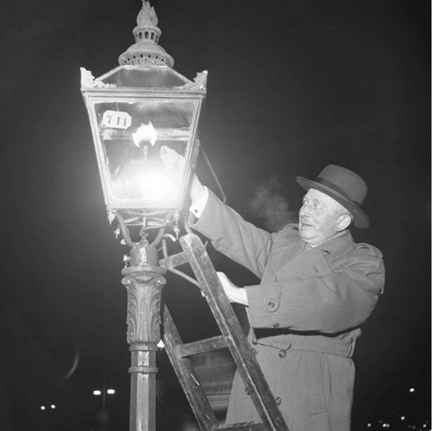
巴黎街头的“点灯人”
A. 启蒙运动驱散愚昧黑暗 B. 现代工厂制度激化矛盾
C. 工人阶级反抗剥削压迫 D. 科技创新推动社会发展
【答案】D
【解析】
【详解】根据题干“‘点灯人’曾提灯点灯，照亮了巴黎300余年。‘点灯人’后来逐步退出历史舞台”并结合所学知识，可知随着第二次工业革命的开展，电的广泛使用，促进了电灯的发明和使用，导致点灯人逐渐退出了历史舞台，所以该职业的消失与科技创新推动社会发展有关，D项正确；启蒙运动是思想领域的解放运动，与点灯人职业的消失无关，排除A项；现代工厂制度的确立是在18世纪工业革命之后建立起来，工厂制度激化矛盾涉及的是对立的工人和资产阶级与点灯人职业的出现和消失都没有关系，排除B项；工人阶级反抗剥削压迫是获得合法权益的途径之一，而非导致职业的消失，排除C项。故选D项。
24. 世界社会主义史是一部波澜壮阔的历史。1848—1917年的社会主义发展历程主要包括《共产党宣言》的发表、巴黎公社的建立、俄国十月革命的发生等重大事件。这一时期，世界社会主义发展的主题是（ ）
A. 社会主义思想从空想到科学 B. 社会主义制度从一国到多国
C. 社会主义运动从理论到实践 D. 社会主义革新从地区到全球
【答案】C
【解析】
【详解】根据题干“1848—1917年的社会主义发展历程主要包括《共产党宣言》的发表、巴黎公社的建立、俄国十月革命的发生等重大事件。这一时期，世界社会主义发展的主题是”可知《共产党宣言》的发表标志着马克思主义的诞生，马克思主义理论行形成，巴黎公社的建立、俄国十月革命的发生等重大事件是社会主义实践，所以这一时期的主题是社会主义运动从理论到实践，C项正确；社会主义思想从空想到科学是《共产党宣言》的发表，马克思主义理论的诞生，排除A项；社会主义制度从一国到多国是二战后社会主义国家的建立，成立了社会主义阵营，排除B项；社会主义革新从地区到全球是指社会主义影响范围的扩展，与题干信息不符，排除D项。故选C项。
25. 2010年10月3日，德国政府结清了最后一笔赔款债务6990万欧元，履行了《凡尔赛条约》规定的赔款义务。德国的这笔赔款缘于（ ）
A. 第一次世界大战 B. 经济大危机 C. 联邦德国的成立 D. 马歇尔计划
【答案】A
【解析】
【详解】根据“履行了《凡尔赛条约》规定的赔款义务”结合所学知识可知，一战的结果是德国为首的同盟国集团战败，1919年6月，战胜国与德国签署了《凡尔赛条约》，又称《凡尔赛和约》，德国要承担沉重的赔款，A项正确；经济大危机导致德国走上法西斯道路，与题干信息“履行了《凡尔赛条约》规定的赔款义务”不符，排除B项；1949年9月，在美、英、法占领区成立了德意志联邦共和国，又称“联邦德国”或“西德”，与题干信息不符，排除C项；1947年，美国国务卿马歇尔提出“欧洲复兴计划”，即马歇尔计划，企图通过援助西欧恢复经济，稳定资本主义制度，与题干信息不符，排除D项。故选A项。
二、非选择题（本大题共3小题，共40分。26题12分，27题14分，28题14分）
26. 17、18世纪的中国和法国共同绘就了人类文明交流史上的华彩篇章。阅读材料，完成下列要求。
材料一
1688年是中法两国正式交往的开启之年。紫禁城和凡尔赛宫是17、18世纪中法两国交往的见证地。紫禁城中有大量直接从法国订购的玻璃制品，还有法国数学家白晋等为康熙皇帝学习数学而编译的满文版《几何原本》等书籍。凡尔赛宫有景德镇出品的印着法国王室标志的日常用具和大量来自中国的工艺品，诸多法国王室成员成为中国艺术品的收藏家。
摘编自戴逸《简明清史》等
材料二
1688年，白晋被法国国王路易十四派遣来到北京，受到康熙皇帝的接见，并得到任用。1693年，康熙皇帝派白晋携带赠送给路易十四的珍贵书籍回法国，并延聘学者来华。1699年，白晋率领十名数学家返回北京，并带来路易十四回赠的名贵雕刻。白晋除了在紫禁城传授科学知识外，还将《易经》等中国哲学典籍介绍到法国。1730年，白晋卒于北京。
摘编自白寿彝《中国通史》等
（1）根据材料一、二并结合所学知识，概括17、18世纪中法两国交往的特点。
（2）白晋在华30余年，假如他要著书向法国读者介绍当时的中国盛世，请为该书籍命名并设计简单的目录。（可参照但不必拘泥于示例）
示例：
书名：春秋战国——社会大变革时代
目录：第一章 社会动荡中大变革
第二章 铁器时代的经济大发展
第三章 大变革时代的多元文化
【答案】（1）特点：政府主导；平等交往；开放包容。
（2）示例
书名：盛世王朝
目录：第一章 科举考一公平的选官方式
第二章 活跃的民间市场
第三章 提倡民本的儒家思想
【解析】
【小问1详解】
特点：根据材料“紫禁城中有……凡尔赛宫有……”可知，政府主导；根据材料“1688年，白晋被法国国王路易十四派遣来到北京，受到康熙皇帝的接见，并得到任用”“1699年，白晋率领十名数学家返回北京，并带来路易十四回赠的名贵雕刻。白晋除了在紫禁城传授科学知识外，还将《易经》等中国哲学典籍介绍到法国”可知，平等交往，开放包容。
【小问2详解】
目录：根据所学知识可知，清朝前期创造了康乾盛世的局面，社会经济发展繁荣，农业、工商业有新的发展，实行科举考试，公开公平选拔人才；以儒家思想治国，提倡民本思想。
27. 广州的桥，在力与美的呼应中融入城市发展。阅读材料，完成下列要求。
材料一
历经沧桑的海珠桥
1933年2月，海珠桥建成通车。该桥由美国公司设计和承建，是当时沟通广州珠江南北两岸唯一的大桥。1938年10月，日军空袭广州，海珠桥受损严重。1949年10月，国民党军队南撤，炸毁了海珠桥。1950年11月，广州市政府重新修复了海珠桥。
——摘编自陈泽泓等《广州近现代大事典》
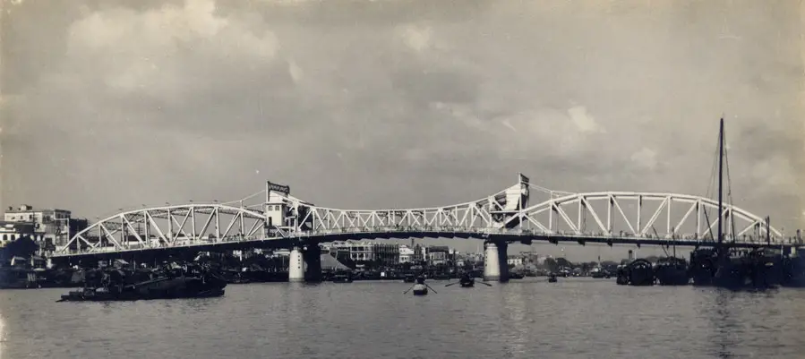
20世纪30年代初的海珠桥
材料二
应运而生的珠江大桥
1960年10月1日，我国自行设计并施工的珠江大桥在广州建成通车。该桥分为东桥和西桥，是广州第一座可以同时通行汽车、火车的大桥，便利了货物运送和人们的出行。
摘编自陈泽泓等《广州近现代大事典》
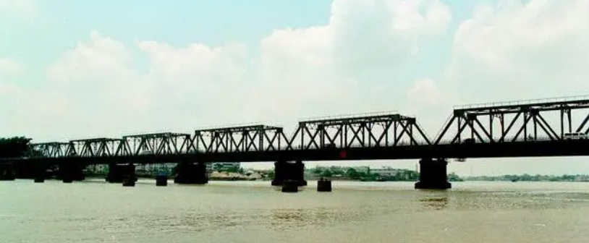
20世纪60年代初的珠江大桥（西桥）
材料三 标题：________________
2021年6月，广州海心桥落成。海心桥由国内团队设计并负责施工，为世界同类型桥梁中跨度最大、宽度最宽的过江人行桥。大桥修建采用了一系列新技术、新材料，克服了抗风抗震等诸多难题。海心桥造型概念源于“琴鸣绢舞·岭南花舟”，吸取了粤曲水袖等岭南文化元素。
——摘编自《广州日报》（2023年6月18日）
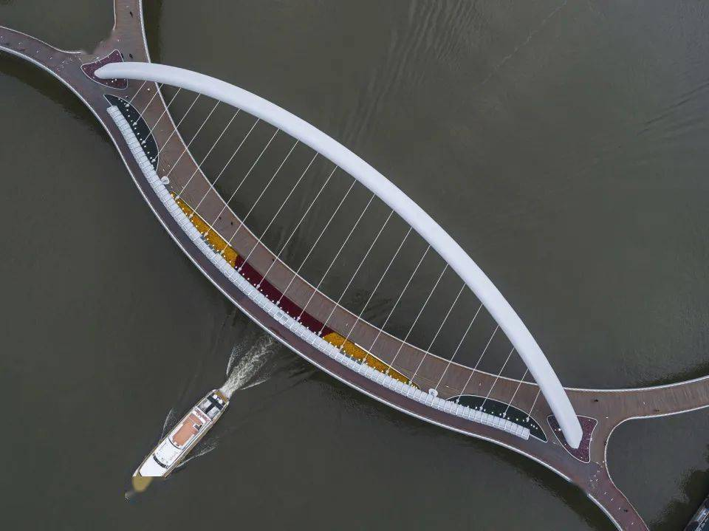
21世纪20年代初的海心桥
（1）根据材料一，指出“历经沧桑的海珠桥”经历的三个历史时期。
（2）根据材料并结合所学知识，概括三座大桥在设计和功用上呈现的变化。
（3）参照材料一、二，为材料三拟定一个标题并说明理由。（要求：标题不得照抄材料且能反映时代特征）
【答案】（1）抗日战争时期，解放战争时期，社会主义革命和建设时期。
（2）设计变化：从外国人设计到我国自主设计；从传统工业化设计到现代工业设计与中国传统文化相结合
功用变化：从公路桥到公路、铁路两用桥到观光人行桥。
（3）示例标题：见证新时代的海心桥。
理由：中国综合国力不断提升，科技成就突出；中共十八大以来，我国着力推进高质量发展，经济实力实现历史性跃升，国际影响力不断扩大；海心桥融合了科技与传统之美，见证了时代的进步。
【解析】
【小问1详解】
历史时期：根据材料“1933年2月，海珠桥建成通车……1938年10月，日军空袭广州，海珠桥受损严重。”和所学知识可知，材料反映的是抗日战争时期；根据材料“1949年10月，国民党军 队南撤，炸毁了海珠桥。”和所学知识可知，材料反映的是解放战争时期；根据材料“1950年11月，广州市政府重新修复了海珠桥” 和所学知识可知，材料反映的是社会主义革命和建设时期。
【小问2详解】
变化：根据材料“1933年2月，海珠桥建成通车。该桥由美国公司设计和承建，是当时沟通广州珠江南北两岸惟一的大桥”“1960年10月1日，我国自行设计并施工的珠江大桥在广州建成通车”“2021年6月，广州海心桥落成。海心桥由国内团队设计并负责施工，为世界同类型桥梁中跨度最大、宽度最宽的过江人行桥”可知，从外国人设计到我国自主设计；从公路桥到公路、铁路两用桥到观光人行桥；根据材料“大桥修建采用了一系列新技术、新材料，克服了抗风抗震等诸多难题”可知，从传统工业化设计到现代工业设计；根据材料“海心桥造型概念源于‘琴鸣绢舞·岭南花舟’，吸取了粤曲水袖等岭南文化元素”可知，与中国传统文化相结合。
【小问3详解】
标题：根据材料“2021年6月，广州海心桥落成。海心桥由国内团队设计并负责施工，为世界同类型桥梁中跨度最大、宽度最宽的过江人行桥”可知，材料反映的是修建海心桥过程克服的一系列难题，吸取了许多新造型概念、文化元素。因此可以提炼观点：见证新时代的海心桥；
理由：综合材料和所学知识可知，改革开放四十多年来，中国综合国力不断提升，科技成就突出；中共十八大以来，我国着力推进高质量发展，经济实力实现历史性跃升，国际影响力不断扩大；海心桥融合了科技与传统之美，见证了时代的进步。
28. 国际规则要由世界各国共同书写、共同维护。阅读材料，完成下列要求。
材料
①20世纪50年代以来，西方发达国家借助跨国公司推行经济霸权主义。②据统计，20世纪70年代初至80年代后期，西方发达国家每年榨取发展中国家的利润至少为2500—3000亿美元。③1964年，发展中国家成立了七十七国集团，提出了处理国际经济贸易的一系列新原则和要求，但斗争充满曲折。④1981年，发展中国家的出口为6207亿美元，1986年下降到4975亿美元，减少了20%。⑤这固然与广大发展中国家的经验不足有关，但不公平的旧的国际经济秩序则起着关键作用。⑥1981—1988年，整个发展中国家的年平均经济增长率（不计中国）仅为1．9%，远远低于这一时期发展中国家的人口增长速度。⑦20世纪90年代以来，广大发展中国家更加重视国际合作与交流。
摘编自吴于廑、齐世荣《世界史·现代史编》等
（1）根据材料，分别指出20世纪50年代以来发展中国家经济落后的主要原因和主要表现。（在答题卡上填写材料中的数字序号即可）
（2）根据材料并结合所学知识，简述20世纪50年代至80年代，发展中国家为摆脱落后状况所进行的国际合作。（要求：至少包括两个史实）
（3）根据材料并结合所学知识，概括20世纪90年代以来国际格局的变化，并简析中国作为最大的发展中国家为建立国际新秩序所做的努力。
【答案】（1）原因：①②⑤；表现：④⑥。
（2）国际合作：1964年，发展中国家成立了七十七国集团，提出了处理国际经济贸易的一系列新原则和要求； 1960年，石油输出国组织（OPEC）成立，成员国通过合作维护石油价格，争取经济利益。
（3）变化：冷战结束后，世界逐渐走向多极化，全球化进程加快，国际合作与交流日益加强努力：积极参与国际组织和多边机制，如加入世界贸易组织（WTO）；推动“一带一路”倡议，促进全球经济合作与发展；积极参与联合国维和行动，维护世界和平与安全。
【解析】
【小问1详解】
原因：根据材料可知，20世纪50年代以来发展中国家经济落后的主要原因可从西方发达国家的霸权和国际旧秩序的角度进行思考，如：①20世纪50年代以来，西方发达国家借助跨国公司推行经济霸权主义。②据统计，20世纪70年代初至80年代后期，西方发达国家每年榨取发展中国家的利润至少为2500—3000亿美元。和⑤这固然与广大发展中国家的经验不足有关，但不公平的旧的国际经济秩序则起着关键作用；表现：根据材料可知，20世纪50年代以来发展中国家经济落后的表现可从贸易额和经济增长率进行论述，如：④1981年，发展中国家的出口为6207亿美元，1986年下降到4975亿美元，减少了20%。⑥1981—1988年，整个发展中国家的年平均经济增长率（不计中国）仅为1.9%，远远低于这一时期发展中国家的人口增长速度。
【小问2详解】
国际合作：根据材料“1964年，发展中国家成立了七十七国集团，提出了处理国际经济贸易的一系列新原则和要求，但斗争充满曲折”，可知20世纪50年代至80年代，发展中国家为摆脱落后状况所进行的国际合作有1964年，发展中国家成立了七十七国集团，提出了处理国际经济贸易的一系列新原则和要求；结合所学知识，可知20世纪50年代至80年代，发展中国家为摆脱落后状况所进行的国际合作有 1960年，石油输出国组织（OPEC）成立，成员国通过合作维护石油价格，争取经济利益。
【小问3详解】
变化：根据材料“20世纪90年代以来，广大发展中国家更加重视国际合作与交流”并结合所学知识，可知20世纪90年代以来国际格局的变化是随着冷战结束后，世界逐渐走向多极化，全球化进程加快，国际合作与交流日益加强。努力：结合所学知识，可知中国作为最大的发展中国家为建立国际新秩序所做的努力可从对原有国际机制的改进、中国智慧和对世界和平的推动的角度进行论述，如：积极参与国际组织和多边机制，如加入世界贸易组织（WTO）；推动“一带一路”倡议，促进全球经济合作与发展；积极参与联合国维和行动，维护世界和平与安全。

